**Singleton Mønstre:**

Vi har brugt singleton‐mønstre i DBConnection class for at sikre at der kun eksisterer en forbindelse til databasen. Alle klasse som kræver forbindelse til databasen skal bruge denne singletons instans.

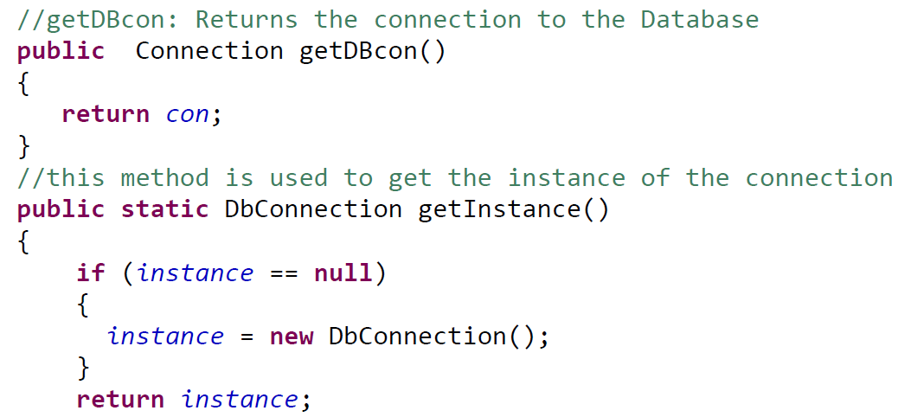

Eksempel på, hvordan vi anvendt DBConnection class i DBTransfer konstruktor :

